Bagian 1: Game Development: Dunia Kreativitas Tanpa Batas!

* **Apa itu *game development*?**
  + Sebuah proses kolaboratif yang menggabungkan kreativitas, teknologi, dan seni untuk menciptakan pengalaman bermain yang interaktif dan menarik.
  + Industri yang terus berkembang dengan peluang karir yang luas, mulai dari *game designer*, *programmer*, *artist*, hingga *sound engineer*.
  + Jenis-jenis game sangat beragam, mulai dari *mobile game* kasual yang sederhana hingga game AAA dengan grafik memukau dan cerita yang kompleks.
* **Kenapa Unity?**
  + *Game engine* populer yang digunakan oleh jutaan *developer* di seluruh dunia, baik *developer* indie maupun studio game besar.
  + Gratis untuk digunakan, *user-friendly*, dan *cross-platform*. Artinya, game yang kamu buat dengan Unity dapat dijalankan di berbagai platform, seperti Windows, Mac, Linux, Android, iOS, dan konsol game.
  + Menyediakan fitur-fitur canggih untuk membuat grafik yang menakjubkan, simulasi fisika yang realistis, animasi yang halus, dan audio yang imersif.
  + Memiliki komunitas *developer* yang besar dan aktif, sehingga kamu dapat dengan mudah menemukan tutorial, *asset*, dan bantuan jika mengalami kesulitan.
* **Game Keren Buatan Unity:**
  + Banyak game terkenal yang dibuat dengan Unity, seperti *Pokemon Go*, *Cuphead*, *Monument Valley*, *Among Us*, dan *Fall Guys*.
  + Menonton *trailer* dan *gameplay* dari game-game tersebut dapat memberikan inspirasi dan motivasi untuk belajar Unity.

Bagian 2: Instalasi Unity: Siapkan Peralatan Tempurmu!

* ***Download* dan Instalasi:**
  + Kunjungi [website resmi Unity](https://unity.com/) dan *download* Unity Hub. Unity Hub adalah aplikasi yang memudahkanmu untuk mengelola *project* Unity dan menginstal berbagai versi Unity Editor.
  + Setelah *download*, *install* Unity Hub dan buat akun Unity jika kamu belum memilikinya. Akun Unity diperlukan untuk mengakses layanan dan fitur Unity, seperti *asset store* dan *cloud storage*.
  + Melalui Unity Hub, kamu dapat *download* dan *install* Unity Editor. Pilih versi terbaru yang stabil untuk memastikan kamu mendapatkan fitur-fitur terkini dan perbaikan *bug*.
  + Saat menginstal Unity Editor, kamu dapat memilih modul tambahan sesuai dengan kebutuhanmu. Misalnya, jika kamu ingin membuat game Android, pastikan kamu menginstal "Android Build Support".
* ***Troubleshooting*:**
  + Jika mengalami kendala saat instalasi, pastikan koneksi internetmu stabil dan *firewall* tidak memblokir proses *download* dan instalasi.
  + Kamu juga dapat mencari solusi di forum Unity atau menghubungi *support* Unity jika mengalami masalah yang lebih kompleks.

Bagian 3: Jelajahi Antarmuka Unity: Rumah Barumu!

Setelah membuka Unity Editor, kamu akan disambut oleh antarmuka yang terdiri dari berbagai jendela dan panel. Memahami fungsi dari masing-masing elemen ini sangat penting untuk menavigasi Unity dengan lancar.

* **Layout Utama:**
  + **Scene View:** Jendela utama di mana kamu dapat melihat dan mengatur objek-objek game secara visual. Kamu dapat memindahkan, memutar, dan mengubah skala objek di Scene View.
  + **Game View:** Menampilkan tampilan game yang sedang dijalankan. Kamu dapat menguji *gameplay* dan melihat hasil pekerjaanmu di Game View.
  + **Hierarchy Window:** Menampilkan daftar semua objek yang ada di dalam *scene* secara hierarkis. Kamu dapat mengatur objek ke dalam *parent* dan *child* untuk membuat struktur yang lebih terorganisir.
  + **Inspector Window:** Menampilkan properti dan komponen dari objek yang sedang dipilih. Kamu dapat mengubah nilai properti, menambahkan komponen, dan mengatur *setting* objek di Inspector Window.
  + **Project Window:** Menampilkan semua aset (*asset*) yang ada di dalam *project* game, seperti model 3D, tekstur, audio, dan *script*.
* **Toolbar dan Menu:**
  + **Toolbar:** Terletak di bagian atas Unity Editor dan berisi *shortcut* untuk *tool-tool* penting, seperti *tool* untuk memindahkan, memutar, dan mengubah skala objek.
  + **Menu:** Berisi berbagai perintah dan opsi untuk mengatur *project*, *asset*, dan lainnya. Beberapa menu penting yang perlu kamu ketahui antara lain *File*, *Edit*, *Assets*, *GameObject*, dan *Component*.
* ***Shortcuts*:**
  + Mempelajari *shortcut keyboard* dapat membantu mempercepat alur kerjamu di Unity. Beberapa *shortcut* yang sering digunakan antara lain:
    - W, A, S, D: Menerbangkan kamera di Scene View.
    - Q, E: Memutar kamera di Scene View.
    - Ctrl + S: Menyimpan *scene* dan *project*.
    - Ctrl + Z: *Undo*.
    - Ctrl + Y: *Redo*.

Bagian 4: *Project* Pertama: Langkah Awal yang Mengesankan!

Setelah mengenal antarmuka Unity, saatnya membuat *project* pertamamu! Ikuti langkah-langkah berikut:

Buat Project Baru:

1. Di Unity Hub, klik "New Project" untuk membuat project baru.
2. Pilih template "3D" atau "2D" sesuai dengan jenis game yang ingin kamu buat. Untuk latihan pertama ini, kita akan memilih template "3D".
3. Beri nama project-mu (misalnya, "ProjectPertama").
4. Tentukan lokasi penyimpanan project di komputermu.
5. Klik tombol "Create Project" untuk membuat project baru.

Scene dan Objek 3D:

* **Scene:** Setelah project dibuat, kamu akan masuk ke scene utama. Scene adalah tempat di mana kamu akan menyusun dan mengatur objek-objek game. Bayangkan scene seperti panggung teater tempat semua aksi game berlangsung.
* **Objek 3D:** Unity menyediakan berbagai macam objek 3D dasar yang bisa kamu gunakan, seperti kubus, bola, kapsul, silinder, dan plane. Objek-objek ini bisa kamu temukan di menu *GameObject* > *3D Object*.
* **Menambahkan Objek:** Klik salah satu objek 3D di menu tersebut untuk menambahkannya ke dalam scene.
* **Manipulasi Objek:** Di Scene View, kamu bisa:
  + **Memindahkan (Translate):** Klik dan seret objek untuk memindahkannya.
  + **Memutar (Rotate):** Klik dan seret *gizmo* rotasi (lingkaran merah, hijau, atau biru) untuk memutar objek.
  + **Mengubah Skala (Scale):** Klik dan seret *gizmo* skala (kotak kecil di ujung *gizmo* pergerakan) untuk mengubah ukuran objek.

Import Aset:

* **Aset:** Aset adalah semua *file* yang digunakan dalam game, seperti model 3D, tekstur, audio, dan *script*.
* **Project Window:** Semua aset yang ada di dalam *project* ditampilkan di Project Window.
* **Import:** Untuk menambahkan aset ke dalam *project*, kamu bisa:
  + *Drag and drop file* dari *file explorer* ke *Project Window*.
  + Klik kanan di *Project Window* dan pilih *Import New Asset*.

Menjalankan Game:

* **Game View:** Untuk melihat game yang sedang berjalan, klik tab "Game" di bagian atas Scene View.
* **Tombol Play:** Klik tombol "Play" di bagian atas Unity Editor untuk menjalankan game.
* **Frame Rate:** Perhatikan angka *frame rate* yang ditampilkan di Game View. *Frame rate* menunjukkan jumlah *frame* (gambar) yang ditampilkan per detik. Semakin tinggi *frame rate*, semakin halus tampilan game.

Bagian 5: Pengenalan Scripting: Kode yang Menghidupkan Game

* **Scripting:** *Scripting* adalah proses menulis kode program untuk memberikan perilaku dan logika pada objek-objek di dalam game.
* **C#:** Bahasa pemrograman yang digunakan di Unity adalah C#. C# adalah bahasa yang *powerful* dan mudah dipelajari.
* **Menambahkan Script:**
  + Di Hierarchy Window, klik kanan pada objek yang ingin kamu tambahkan *script*.
  + Pilih *Create* > *C# Script*.
  + Beri nama *script* (misalnya, "PlayerController").
* **Code Editor:**
  + *Double click* pada *script* untuk membukanya di *code editor* (Visual Studio atau Visual Studio Code).
* **Kode Sederhana:**
  + Di dalam *script*, kamu bisa menulis kode untuk mengontrol objek, seperti menggerakkannya, mengubah warnanya, atau mendeteksi tabrakan.
  + Contoh kode sederhana:

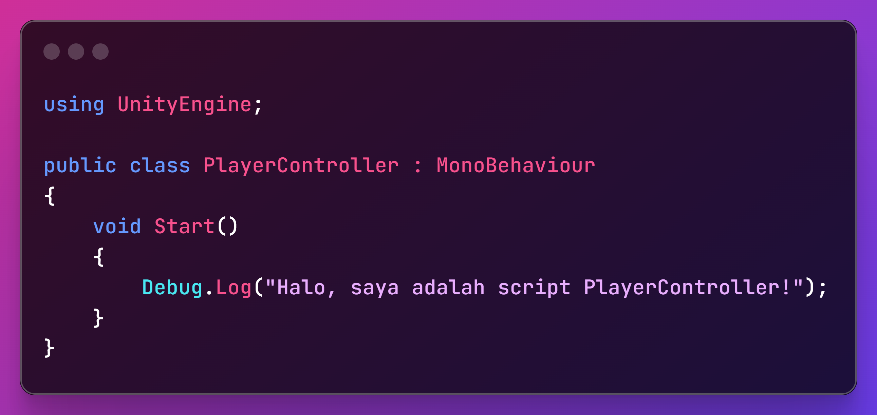

Tugas:

* Buatlah *project* Unity sederhana di mana kamu menambahkan beberapa objek 3D ke dalam *scene* dan atur posisi, rotasi, dan skalanya.
* *Import* minimal 3 aset (model 3D, tekstur, atau audio) dari Unity Asset Store ke dalam *project*-mu.
* Buatlah sebuah *C# script* sederhana yang menampilkan namamu di *console* saat game dijalankan.

Selamat datang di dunia Unity! Semoga materi ini memberikan fondasi yang kuat untuk petualanganmu di dunia *game development*. 🎮🚀